Министерство образования и науки Украины

Одесский национальный политехнический университет

Институт компьютерных систем

Кафедра компьютерных интеллектуальных систем и сетей

Лабораторная работа №5

По предмету: “Алгоритмы и методы их вычислений”

На тему: “Массивы”

Сделал

Студент Веденьев А.А.

Группы АМ-181

Вариант №6

Проверили:

Шендрик Е.В.

Головачова О.В.

Одесса 2018

**Задание:** В массиве X[N] все положительные элементы заменить на минимальный в массиве.

**Алгоритм:**

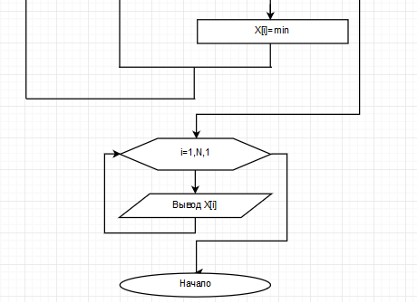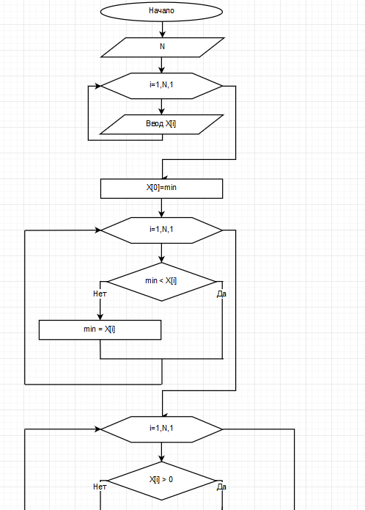



**Контрольный пример:** Пусть N=5. Вводим элементы массива, который состоит из 3-х чисел. Заполняем массив числами 1, 3, -8 , 10, -2. Находим минимальный элемент массива сравнивая первоначально первый элемент с последующим и при не выполнении неравенства присваиваем значение элемента перменной min. После выхода из цикла создаём новый цикл,в котором заменяем положительные элементы массива на значение переменной min. В конце выводим массив.

**Вывод:** Я овладел навыками разработки алгоритмов с массивами. Был разработан алгоритм нахождения минимального элемента в массиве и замены положительных элементов на минимальный.